Отчёт по лабораторной работе №7

Операционные системы

Арбаатова Варвара Петровна

Содержание

# 1 Цель работы

Ознакомление с файловой системой Linux, её структурой, именами и содержанием каталогов. Приобретение практических навыков по применению команд для работы с файлами и каталогами, по управлению процессами (и работами), по проверке использования диска и обслуживанию файловой системы.

# 2 Задание

Перемещение по файловой системе, переименование, копирование и перемещение файлов и каталогов, смена прав доступа

# 3 Выполнение лабораторной работы

## 3.1 1

Выполняю задания из примеров Перехожу в домашний каталог, создаю файл abc1, копирую этот файл с новым именем 2 раза, проверяю 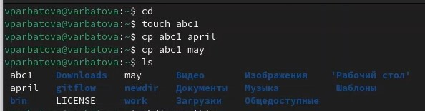 Создаю каталог, копирую 2 файла в каталог, проверяю 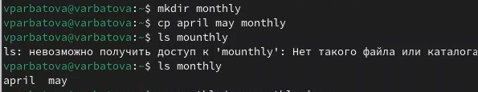 Копирую файл в папке с новым именем Копирование с новым именем Создаю директорию, копирую один каталог в другой Копирование одного каталога в другой Проверяю предыдущее действие 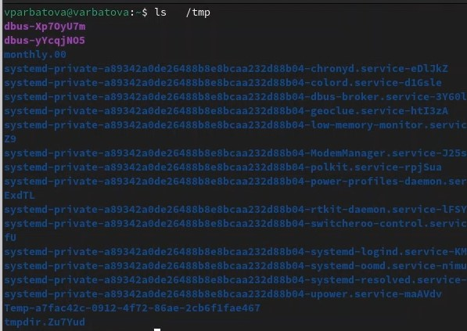 Переименовываю файл Переименование Перемещаю файл в папку Перемещение файла Переименовываю папку, создаю директорию, перемещаю папку в созданную и там переименовываю, проверяю 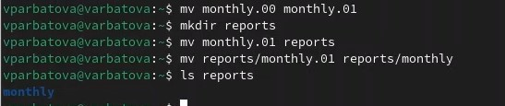 Перехожу в домашний каталог, создаю файл, смотрю права доступа к нему, изменяю права доступа 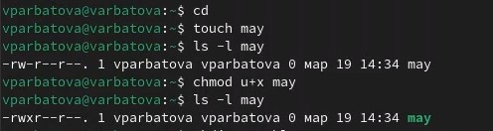 Меняю права доступа, проверяю изменились ли они, проверяю, есть ли ошибки в системе 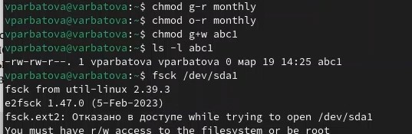

## 3.2 2

Копирую файл в домашний каталог с новым именем, проверяю, создаю новую директорию, перемещаю туда скопированный файл, переименовываю его там, проверяю 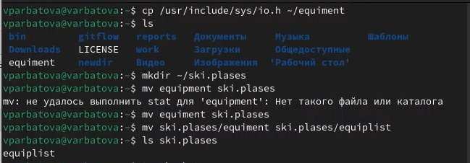 Создаю файл, копирую его с новым именем, удаляю файл, копирую оставшийся и переименовываю, создаю директорию, перемещаю каталоги 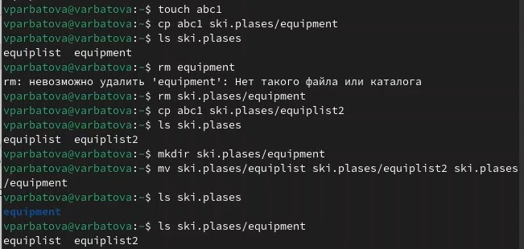 Создаю новую папку, перемещаю её в другую с новым именем 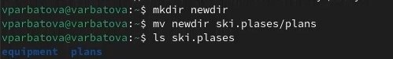

## 3.3 3

Создаю 2 папки и 2 файла Создание папок и файлов Устанавливаю права доступа и проверяю 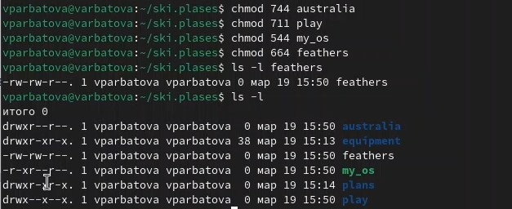

## 3.4 4

Выполняю задания из 4 номера, подробно расскажу в защите презентации 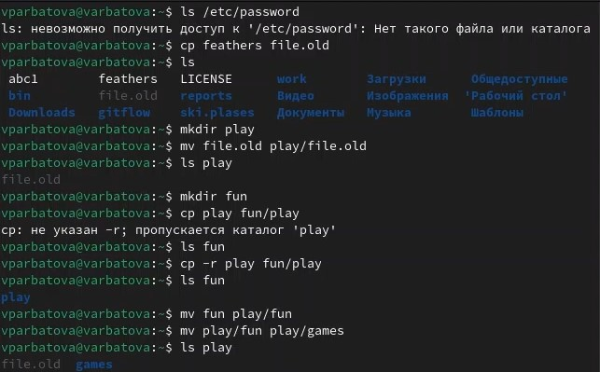 Задания на изменения прав 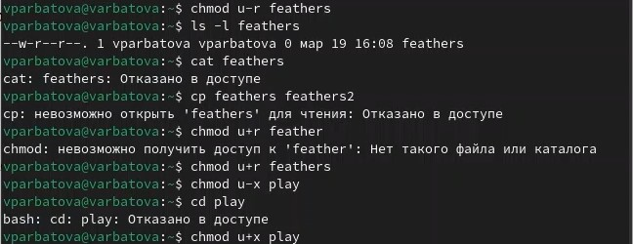

##5

Смотрю функционал команд, характеризовала их во время выполнения и сделаю это в защите презентации 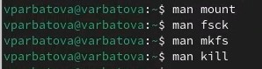

# 4 Выводы

Я ознакомилась с файловой системой Linux, её структурой, именами и содержанием каталогов. Приобрела практические навыки по применению команд для работы с файлами и каталогами, по управлению процессами (и работами), по проверке использования диска и обслуживанию файловой системы.

# Список литературы